1. Python解析xml之lxml 2

2. 得到xml树 2

2-1. 如果想用xml的dtd，则需先声明parser 2

3. Element对象 2

# Python解析xml之lxml

http://blog.csdn.net/xia7139/article/details/10195849

# 得到xml树

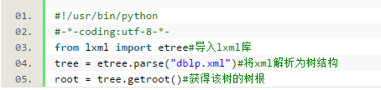

## 如果想用xml的dtd，则需先声明parser

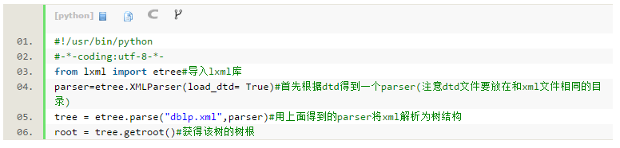

# Element对象

用来创建element

